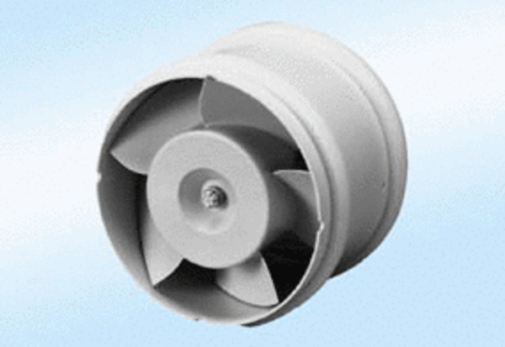Ventilateurs tubulaires encastrables ECA 15/4 E 24 VUnité de conditionnement : 1 pièceGamme: A
Numéro de référence : 0080.0993Fabricant : MAICO

